美辰完成

1. 请补齐对联：

风声雨声读书声，______________________________.

落霞与孤鹜飞，____________________.

1. 看图写诗：

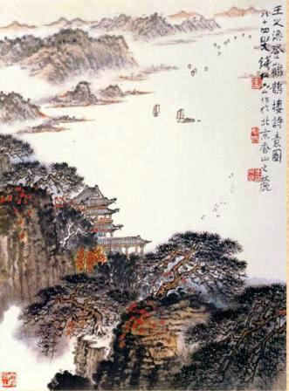

______________________________________________。

三，诗词连句：

未觉莲塘春草萝， 千里江陵一日还。

桃花潭水深千尺， 阶前梧叶已秋声。

窗含西岭千秋雪， 花落知多少。

朝辞白帝彩云间， 不及汪伦送我情。

夜来风雨声， 门泊东吴万里船。

四，看拼音写汉字

Zhi xing shu yuan geng shang yi ceng lou.

____________________________________.